Tovább romlik az európai újautó-piac átlagos CO2-kibocsátása, de vannak kivételek
Sorban harmadik éve mutat romló tendenciát az európai újautó-piac széndioxid-kibocsátása. Csak néhány piacon, és mindössze négy gyártónál tapasztalható csökkenés, ezek közül a Toyota emelkedik ki rendkívül alacsony kibocsátási értékével.

Utoljára 2016-ban csökkent az Európában eladott új személygépkocsik átlagos, súlyozott CO
2-kibocsátása, mutat rá a JATO Dynamics legfrissebb elemzése. A tavalyihoz képes „mindössze” 1,3 grammal nőtt a kilométerre vetített széndioxid-emisszió, de az eddigi legkedvezőbb, 2016-os értékhez (117,8 g/km) viszonyítva már pontosan 4,0 g/km, azaz 3,4 százalékos az emelkedés!
Sokan azt gondolnák, a tisztán elektromos hajtásláncok térnyerése hozhat érdemi változást ezen a téren, ám az eladások azt mutatják, hogy a benzin-elektromos hibridek kedvezőbb árfekvésük és jobb használati értékük miatt továbbra is sokkal népszerűbbek, mint a villanyautók (az öntöltő hibridek az összes villamosított jármű 56 százalékát tették ki), így összesített hatásuk is jobban érvényesül.
Mi sem bizonyítja ezt jobban, minthogy továbbra is az a Toyota vezeti a CO2-kibocsátási rangsort, amelynek európai eladásaiban 50,3 százalékkal részesültek az öntöltő hibrid modellek (52%), ellenben jelenleg egyetlen tisztán elektromos modell sem szerepel a kínálatában. A márka ráadásul nemcsak a legkedvezőbb eredményt érte el, de a legnagyobb mértékű fejlődést is. (Ennek köszönhetően idén csoportszinten, a Lexus luxusmárkával együtt is kedvezőbb súlyozott értéket regisztrált a Toyota (99,0 g/km), mint tavaly önmagában.)

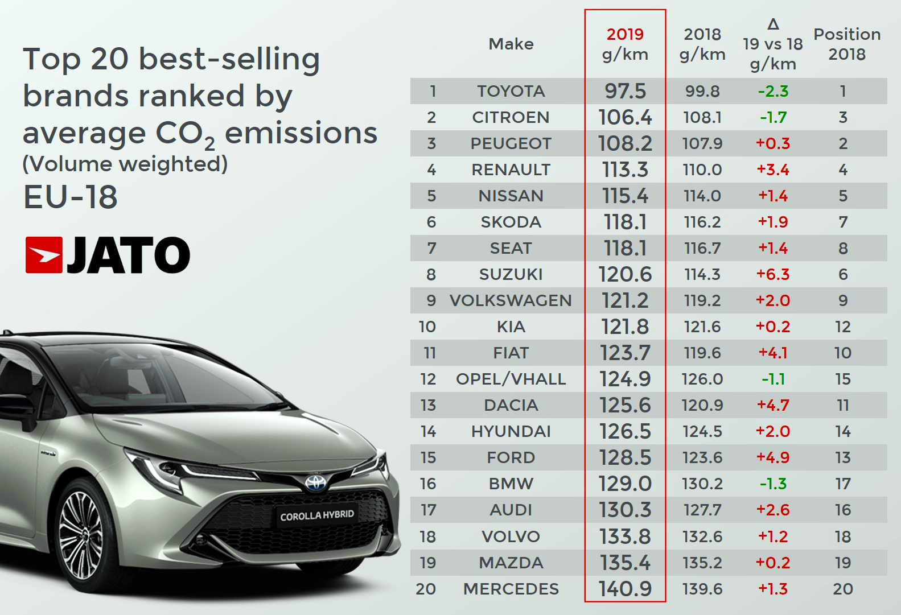

A JATO szerint továbbra is két tényező okozza a visszaesést: az egyik, hogy a dízeltechnológiától elforduló ügyfelek többsége nem részben vagy teljesen elektromos, hanem benzinmotoros járművet választ új autónak, a másik a nagyobb gördülési és légellenállásuk miatt kevezőtlenebb károsanyag-kibocsátással üzemeltethető szabadidőjárművek fékevesztett terjedése.

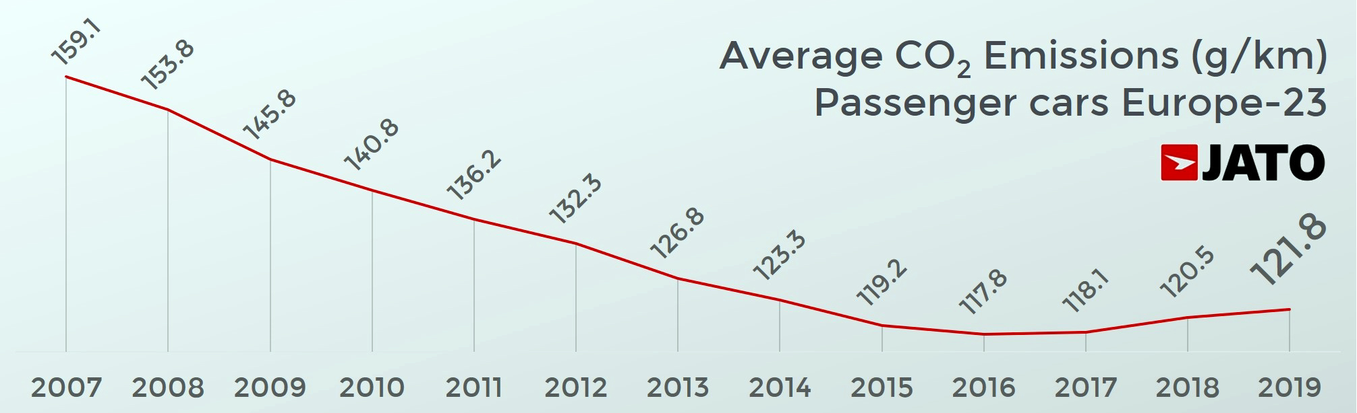

2019 során további öt százalékponttal 31 százalékra zsugorodott a dízelek részesedése az eladásokból. A benzinmotoros, illetve villamosított szegmensek egyaránt két-két százalékponttal erősödtek, ám egy hibrid vagy elektromos járműre továbbra is hét (2018-ban tíz) benzines jutott. Ami a SUV-okat illeti, az immár minden létező méretosztályban jelen lévő crossoverekből a JATO Dynamics adatai szerint 2019-ben 6 030 481 darabot adtak el Európában, és ezzel a teljes piac (15 757 412 autó) 38,3 százalékát tették ki. Vagyis nagyon kicsi rá az esély, hogy a következő években jelentős mértékű CO
2 csökkenést jegyezhessünk az európai piacon.

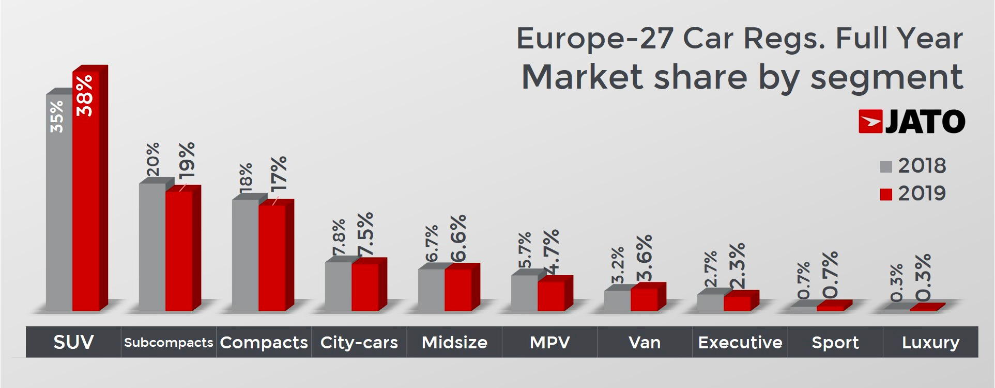
Átlagos CO2-kibocsátás járműkategóriák szerint (forrás: JATO Dynamics)
Minik | 107,7 g/km
Városi járművek | 109,2 g/km
Alsó-középkategória | 115,3 g/km
Középkategória | 117,9 g/km
Nagyautók | 131,0 g/km
Szabadidőjárművek | 131,5 g/km

Az eredmény: Európa 23 országából mindössze hét (azaz a nemzeti piacok nem egészen egy harmada) tudta csökkenteni újautó-piaca átlagos CO2-kibocsátását. A legjobb eredményt Portugália (-22,2%), Norvégia (-12%) és Hollandia (-5,9%) mutathatta fel; az öt legnagyobb piac közül egyedül Franciaország (-3,6%) csökkentette sikeresen a széndioxid-emissziót. A skála másik végpontján Horvátországot (+3,6%) és Görögországot (+4,6%) találjuk. Németország 0,8, Spanyolország 2, Nagy-Britannia 2,3, Olaszország pedig 3 százalékkal esett vissza; a Magyarországon 2019-ben eladott új autók átlagosan 2,7 százalékkal több CO2-ot bocsátottak ki, mint egy évvel korábban.

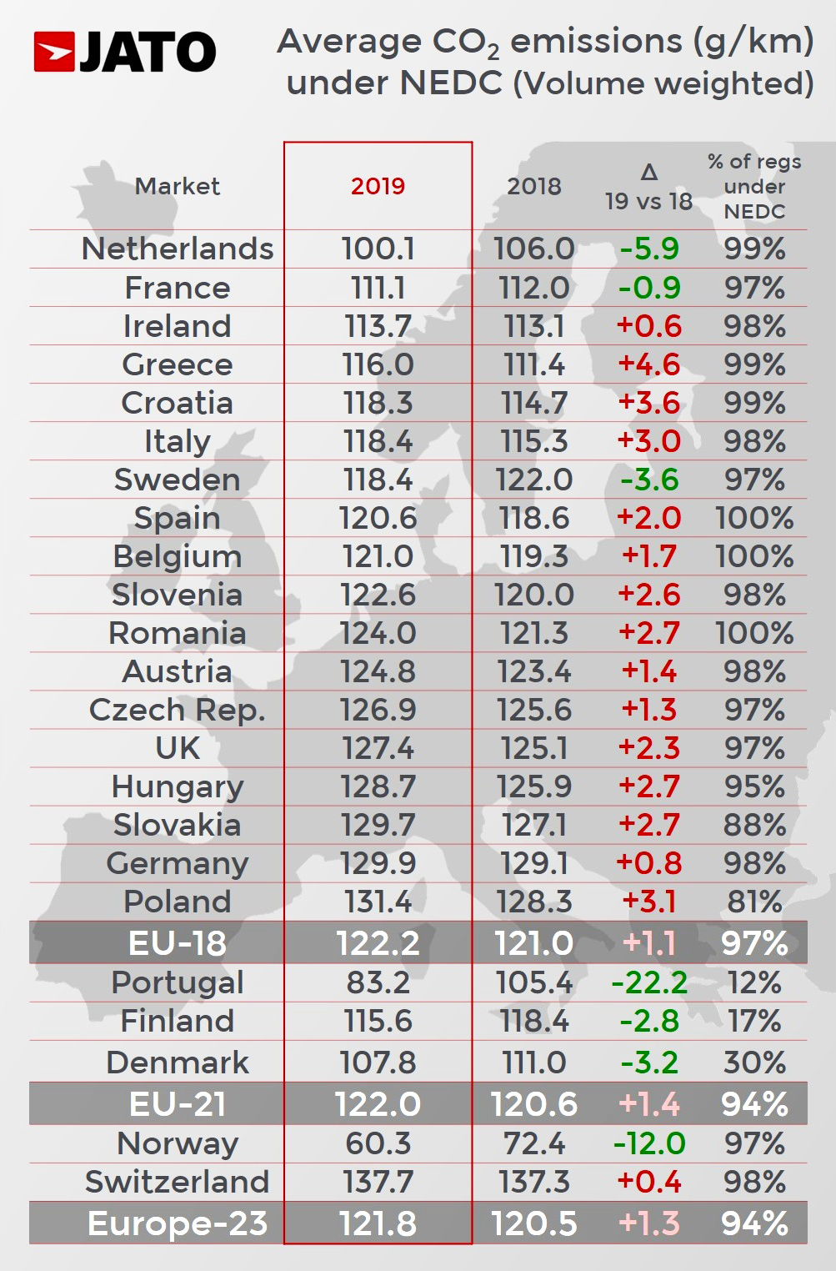
Fotók: Toyota
Infografikák: JATO Dynamics

Kiadta a Smarter Média Kommunikációs Ügynökség (http://news.smartermedia.hu)
Forrás: https://news.smartermedia.hu/nemzetkozi-hirek/tovabb-romlik-az-europai-ujauto-piac-atlagos-co2-kibocsatasa-de-vannak-kivetelek

